1. Junginys, kurio formulė (I)
kur:
R yra -CH(R₁)-COOH, kur:
R₁ yra H arba C₁-C₃ alkilo grandinė, kuri yra pasirinktinai pakeista C₁-C₃ alkoksi arba C₁-C₃ hidroksialkoksi grupe;
n yra 1 arba 2;
R₂ yra parinktas iš grupės, susidedančios iš: arilo žiedo; cikloheksilo žiedo; C₁-C₅ alkilo, pakeisto cikloalkilo žiedu; grupės, kurios formulė -(CH₂)_{s}CH(R₃)-G; ir C₅-C₁₂ hidroksialkilo, apimančio bent 2 hidroksilo grupes;
kuriame
s yra 0, 1 arba 2;
R₃ yra H arba arilalkilenas, arba cikloalkil-alkilenas, turintis nuo 1 iki 3 anglies atomų alkileno grandinėje;
G yra grupė, parinkta iš -PO(OR₄)₂, -PO(R₅)(OR₄) ir -COOH; kuriose
R₄ nepriklausomai vienas nuo kito yra H arba C₁-C₅ alkilas;
R₅ yra arilas arba cikloheksilo žiedas, arba C₁-C₅ alkilas, kuris yra pasirinktinai pakeistas arilo arba cikloheksilo žiedu; ir
L yra C₁-C₆ alkilenas, pasirinktinai pertrauktas viena arba daugiau -N(R’₂)- grupių, ir pasirinktinai pakeistas viena arba daugiau pakaitų grupių, parinktų iš hidroksilo, C₁-C₃ alkoksi ir C₁-C₃ hidroksialkoksi, kur
R’₂ yra, nepriklausomai, kaip apibrėžta R₂ atveju
taip pat atskiri diastereoizomerai ir jų raceminiai mišiniai, geometriniai izomerai ir jų ištirpę enantiomerai, ir jų fiziologiškai priimtina druska.

2. Junginys pagal 1 punktą, kuriame R₁ yra H.

3. Junginys pagal 1 arba 2 punktą, kuriame L yra C₁-C₆ alkilenas, kurio formulė yra (II)
kurioje:
m yra 1, 2, 3, 4, 5 arba 6; ir
n ir R₂ yra kaip apibrėžta 1 punkte.

4. Junginys pagal 3 punktą, kuriame formulėje (II) R₂ yra C₅-C₁₂ poliolis.

5. Junginys pagal 4 punktą, kuriame poliolis yra parinktas iš grupės, susidedančios iš pentil-poliolių, apimančių nuo 2 iki 4 hidroksilo grupių C₅ alkilo grandinėje; heksil- poliolių, apimančių nuo 2 iki 5 hidroksilo grupių C₆ alkilo grandinėje; ir heptil- poliolių, apimančių nuo 3 iki 6 hidroksilo grupių C₇ alkilo grandinėje.

6. Junginys pagal 4 arba 5 punktą, kuriame poliolis yra parinktas iš pentiltetraolio, kurio formulė
ir heksil-pentaolio, kurio formulė

7. Junginys pagal bet kurį iš 4 - 6 punktų, kurio formulė

8. Junginys pagal 3 punktą, kuriame formulėje (II) R₂ yra grupė, kurios formulė -(CH₂)_{s}CH(R₃)-G.

9. Junginys pagal 8 punktą, kuriame R₃ yra H, kurio formulė (II B)
kuriame:
s yra 0, 1 arba 2;
n ir m, nepriklausomai vienas nuo kito, yra 1 arba 2; ir
G yra grupė, parinkta iš -PO(OR₄)₂, -PO(R₅)(OR₄) ir -COOH, kurioje
R₄ yra H arba tret-butilas; ir
R₅ yra pasirinktinai pakeistas fenilo arba cikloheksilo žiedas, arba C₁-C₃ alkilas, pakeistas arba nepakeistas fenilo arba cikloheksilo žiedu.

10. Junginys pagal 9 punktą, kuriame formulėje (II B)
s yra 0 arba 1;
n ir m abu yra 1; ir,
G yra parinktas iš -PO(OH)₂ ir -COOH.

11. Junginys pagal 3 punktą, kuriame R₂ yra C₁-C₅ alkilas, pakeistas sočiuoju C₅-C₇ cikloalkilo žiedu.

12. Junginys pagal 11 punktą, kuriame R₂ yra C₁-C₅ alkilas, pakeistas cikloheksilo žiedu arba piperidinu, arba piperidino dariniu, turinčiu nuo 1 iki 8 pakaitų grupių, prijungtų prie heterociklinio žiedo anglies atomo (-ų).

13. Junginys pagal 1 arba 2 punktą, kuriame formulėje (I) L yra C₁-C₆ alkileno grandinė su įterpta viena arba dviem -N(R’₂)- grupėmis, kurio formulė (III)
kuriame:
kiekvienas n, r ir d yra, nepriklausomai, 1 arba 2; ir
R₂ ir R’₂, vienodi arba skirtingi, yra kaip apibrėžta 1 punkte.

14. Junginys pagal 13 punktą, kuriame:
d yra 1; ir
R’₂ = R₂,
kurio formulė yra

15. Junginys pagal 14 punktą, kuriame formulėje (IV) R₂ yra grupė, kurios formulė -(CH₂)_{s}CH(R₃)-G, kur s, R₃ ir G yra kaip apibrėžta 1 punkte.

16. Junginys pagal 15 punktą, kurio formulė (IV A)
kuriame n yra 1;
r yra 1 arba 2;
s yra 0, 1 arba 2; ir
G grupė parinkta iš -PO(OH)₂ ir -COOH.

17. Junginys pagal 1 arba 2 punktą, kurio formulė yra:
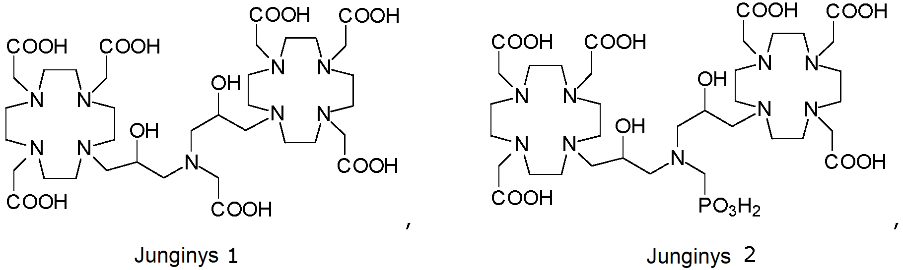
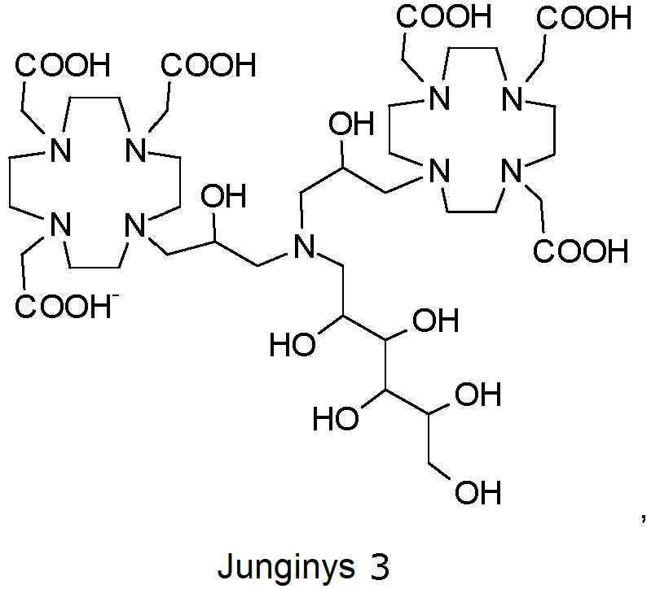
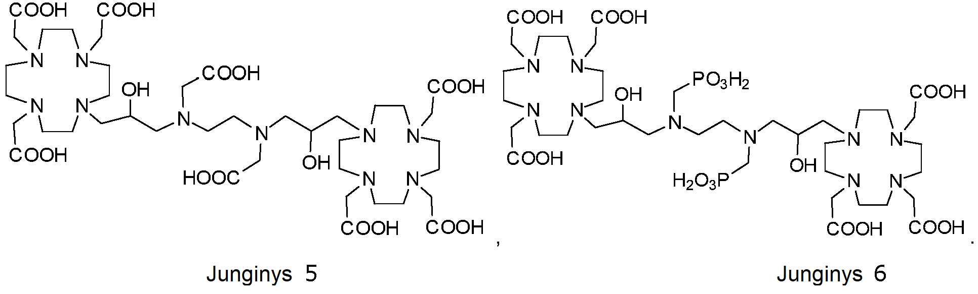

18. Chelatinis kompleksas junginio pagal bet kurį iš 1 - 17 punktų su dviem paramagnetinio metalo jonais, parinktais iš grupės, susidedančios iš Fe²⁺, Fe³⁺, Cu²⁺, Cr³⁺, Gd³⁺, Eu³⁺, Dy³⁺, La³⁺, Yb³⁺ arba Mn²⁺, ir fiziologiškai priimtinos jo druskos.

19. Chelatinis kompleksas pagal 18 punktą, kur paramagnetinio metalo jonai yra Gd³⁺ jonai.

20. Junginys pagal bet kurį iš 1 - 17 punktų, arba chelatinis kompleksas pagal 18 - 19 punktus, kur fiziologiškai priimtina druska yra su katijonu, priklausančiu (i) neorganinei bazei, parinktai iš šarminio arba šarminio žemės metalo, (ii) organinei bazei, parinktai iš etanolamino, dietanolamino, morfolino, gliukamino, N-metilgliukamino, N,N-dimetilgliukamino arba (iii) aminorūgščiai, parinktai iš lizino, arginino ir ornitino.

21. Chelatinis kompleksas kaip apibrėžta bet kuriame iš 18 - 20 punktų, skirtas naudoti kaip MRI kontrastinis agentas.

22. Farmacinė kompozicija, apimanti chelatinį kompleksą pagal 18 - 20 punktus derinyje su vienu arba daugiau farmaciniu požiūriu priimtinu nešiklių, skiediklių arba pagalbinių medžiagų.

23. Junginys pagal bet kurį iš 1 - 17 punktų, kuriame kiekviena karboksilo grupė R, prijungta prie makrociklo azoto atomų, yra blokuotos formos kaip tret-butilo esteris.

